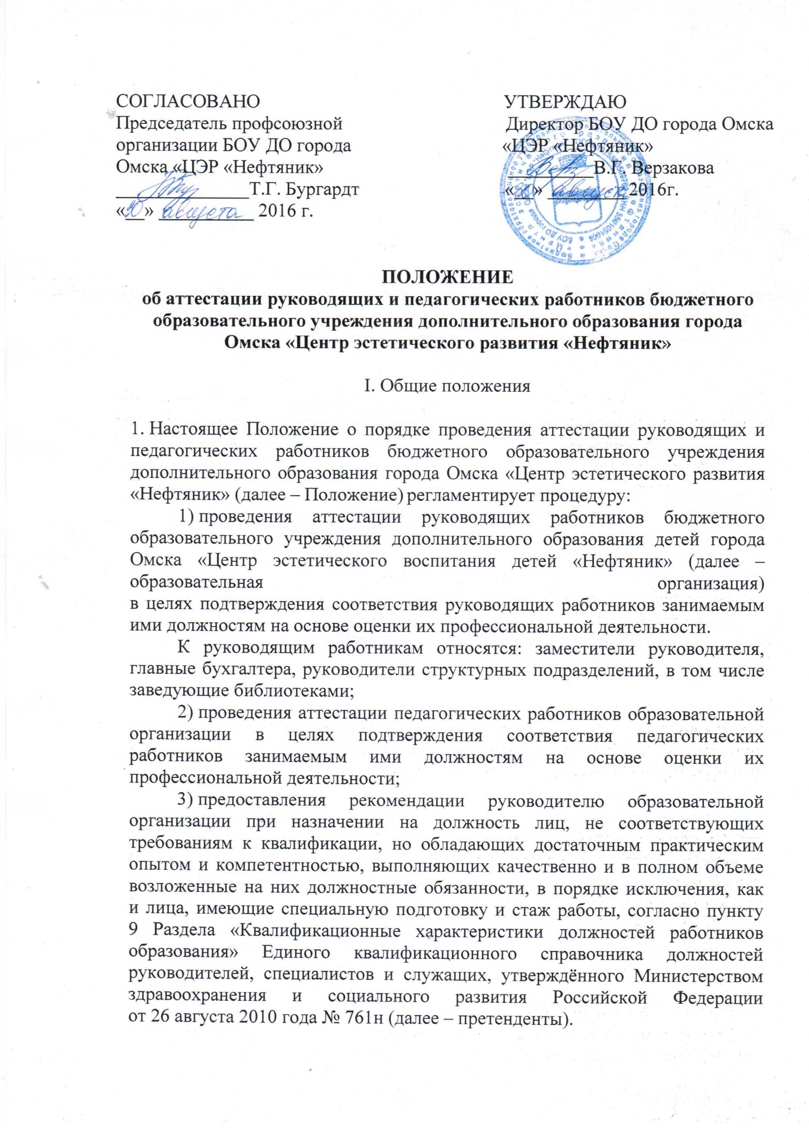

2. Аттестация проводится в соответствии с Федеральным законом
«Об образовании в Российской Федерации» от 29 декабря 2012 года № 273-ФЗ, (далее – Федеральный закон), Порядком аттестации педагогических работников государственных и муниципальных образовательных учреждений, утвержденным приказом Министерства образования и науки Российской Федерации от 07 апреля 2014 года № 276 (далее – Порядок), Единым квалификационным справочником должностей руководителей, специалистов и служащих, утвержденным приказом Министерства здравоохранения и социального развития от 26 августа 2010 года № 761н (далее – Квалификационные характеристики), Уставом образовательной организации.
3. Аттестация проводится в целях подтверждения соответствия руководящих и педагогических работников (далее – аттестуемые) занимаемым ими должностям на основе оценки их профессиональной деятельности.
4. Основными задачами аттестации являются:
1) стимулирование целенаправленного, непрерывного повышения уровня квалификации аттестуемых, их методологической культуры, личностного профессионального и личного роста.
2) повышение эффективности и качества труда аттестуемых;
3) учет требований федеральных государственных образовательных стандартов к кадровым условиям реализации образовательных программ при формировании кадрового состава образовательных организаций;
4) выявление перспектив использования потенциальных возможностей аттестуемых.
5. Основными принципами аттестации являются:
1) законность;
2) коллегиальность;
3) единство требований к аттестуемым;
5) гласность и открытость при проведении аттестации.

II. Аттестационная комиссия

6. Аттестация и рассмотрение возможности назначения на должность претендентов проводятся Аттестационной комиссией по аттестации руководящих и педагогических работников бюджетного общеобразовательного учреждения дополнительного образования города Омска «Центр эстетического развития «Нефтяник» (далее – Комиссия), являющейся постоянно действующим коллегиальным органом, самостоятельно формируемым образовательной организацией.

7. Деятельность Комиссии основывается на коллективном, свободном обсуждении и решении вопросов, открытости и гласности, законности
и ответственности, объективном отношении к аттестуемым, претендентам, изучении и учете общественного мнения.
8. Состав Комиссии утверждается работодателем. Комиссия состоит
из председателя, заместителя председателя, секретаря и членов Комиссии.
Состав Комиссии формируются таким образом, чтобы была исключена возможность конфликта интересов, который мог бы повлиять на принимаемые Комиссией решения.
9. Председателем Комиссии является работник образовательной организации, прошедший процедуру аттестации.
Председатель аттестационной комиссии руководит ее деятельностью, утверждает повестку дня заседаний, председательствует на заседаниях, организует и контролирует ее работу. В отсутствие председателя Комиссии обязанности председателя исполняет его заместитель.
10. В состав Комиссии включаются с правом решающего голоса независимые эксперты (для аттестации руководящих работников), представители департамента образования Администрации города Омска, представитель выборного органа соответствующей первичной профсоюзной организации образовательной организации.
К работе в Комиссии с правом совещательного голоса могут привлекаться представители коллегиальных органов образовательной организации.
11. Материально-техническое и информационно-аналитическое обеспечение деятельности Комиссии осуществляет работодатель.
12. Организационно-техническую работу по подготовке, проведению заседаний осуществляет секретарь Комиссии.

13. Деятельность Комиссии состоит из заседаний Комиссии, которые проводятся по мере поступления аттестационных материалов.

14. На заседаниях Комиссии могут присутствовать аттестуемый, претендент, руководитель учреждения.
15. Заседание Комиссии считается правомочным, если на нем присутствуют не менее двух третей ее членов.
16. При прохождении аттестации аттестуемый, являющийся членом Комиссии, не участвует в голосовании по своей кандидатуре.
Результаты аттестации аттестуемого, непосредственно присутствующего на заседании Комиссии, сообщаются ему после подведения итогов голосования.

17. При голосовании по одному вопросу повестки каждый член Комиссии имеет один голос и подает его «за» предложение, «против» предложения.
При равенстве голосов решение принимается в пользу аттестуемого.

18. Оценка членами Комиссии профессиональных качеств аттестуемого или претендента принимается во внимание в случае проведения заседания Комиссии без их присутствия.

III. Порядок проведения аттестации

19. Настоящий Порядок определяет правила проведения аттестации руководящих и педагогических работников с целью подтверждения соответствия занимаемой должности.
20. Аттестация с целью подтверждения соответствия педагогических работников занимаемой должности проводится один раз в 5 лет, аттестация руководящих работников проводится в обязательном порядке один раз в три года.
21. Аттестации не подлежат:
1) руководящие работники:
- проработавшие в занимаемой должности менее одного года;
- беременные женщины;
- находящиеся в отпуске по беременности и родам, отпуске по уходу
за ребенком до достижения им возраста трех лет, в течение года со дня выхода на работу.
- получающие высшее образование, проходящие переподготовку,
в течение года со дня получения соответствующего документа государственного образца;
2) педагогические работники,:
- проработавшие в занимаемой должности менее двух лет;
- беременные женщины;
- находящиеся в отпуске по беременности и родам, отпуске по уходу
за ребенком до достижения им возраста трех лет. Аттестация указанных работников возможна не ранее чем через два года после их выхода
из указанных отпусков.
22. Формой проведения аттестации является обсуждение представленных документов и материалов, собеседование (при наличии вопросов к аттестуемому).
23. Основанием для проведения аттестации является представление работодателя (далее – представление).
24. Представление содержит объективную и всестороннюю оценку деятельности работника исходя из его должностной инструкции, квалификационных характеристик по занимаемой должности, содержащих должностные обязанности и требования, предъявляемые к уровню знаний
и квалификации соответствующих категорий работников, информацию
о прохождении аттестуемым повышения квалификации, за период, предшествующий аттестации, сведения о результатах предыдущих аттестаций.

В представлении указываются:
- фамилия, имя, отчество (при наличии);
- наименование должности на дату проведения аттестации;
- дата заключения по этой должности трудового договора;
- уровень образования и (или) квалификации по специальности или направлению подготовки;
- информация о получении дополнительного профессионального образования по профилю педагогической деятельности;
- результаты предыдущих аттестаций (в случае их проведения);
- мотивированная всесторонняя и объективная оценка профессиональных, деловых качеств, результатов профессиональной деятельности педагогического работника по выполнению трудовых обязанностей, возложенных на него трудовым договором.
С представлением аттестуемый должен быть ознакомлен работодателем под роспись не менее чем за 30 календарных дней до дня проведения аттестации. В случае нарушения данного срока аттестация работника переносится на следующий месяц.
Работодатель вправе обратиться в Комиссию с заявлением
об исключении работника из графика аттестации либо переносе времени
его аттестации при наличии уважительной причины (увольнение, наступление беременности, болезнь и другое).
После ознакомления с представлением аттестуемый имеет право представить в аттестационную комиссию собственные сведения, характеризующие его трудовую деятельность за период с даты предыдущей аттестации (при первичной аттестации – с даты поступления на работу),
а также заявление с соответствующим обоснованием в случае несогласия
с представлением работодателя.
25. Сроки прохождения работниками аттестации с целью подтверждения соответствия занимаемой должности определяются работодателем.
Ежегодный график аттестации на следующий календарный год формируется и утверждается приказом руководителя образовательной организации до 30 декабря текущего года.
26. В ходе заседания Комиссия рассматривает представление, дополнительные сведения, представленные самим педагогическим работником, характеризующие его профессиональную деятельность (в случае их представления).
27. Решение Комиссии принимается в отсутствие аттестуемого, претендента открытым голосованием простым большинством голосов членов Комиссии с правом решающего голоса.
28. Комиссия может высказывать мотивированные рекомендации
по совершенствованию профессиональной деятельности руководящего или педагогического работника, о необходимости повышения его квалификации с указанием специализации и другие рекомендации.

V. Порядок предоставления рекомендации руководителю учреждения
о назначении на должность претендента

29. Рассмотрение кандидатуры претендента проводится в целях определения его соответствия квалификационным требованиям, предъявляемым к должности для назначения на соответствующую должность.
30. Принципами процедуры рассмотрения кандидатуры претендента являются:
1) коллегиальность;
2) объективность и беспристрастность в оценке профессиональных, деловых и личных качеств;
3) гласность и открытость.
31. Не допускается рассмотрение кандидатуры претендента при выявлении ограничений к педагогической деятельности по основаниям, установленным трудовым законодательством и Федеральным законом.
Решение о рассмотрении кандидатуры претендента для назначения
на должность в образовательной организации принимается на основании заявления, поданного в Комиссию с приложением следующих документов:
- копии паспорта или заменяющего его документа;
- копии документов, подтверждающих необходимое профессиональное образование, стаж работы и квалификацию;
- копии трудовой книжки;
- справки о наличии (отсутствии) судимости, в том числе погашенной и снятой, и (или) факта уголовного преследования либо о прекращении уголовного преследования, по форме, установленной законодательством Российской Федерации;
- согласия на обработку персональных данных.
32. Материалы рассмотрения кандидатуры претендента для назначения на должность в образовательной организации передаются работодателю
не позднее трех рабочих дней после завершения заседания Комиссии для принятия решений в соответствии с Трудовым кодексом Российской Федерации.

VI. Решения Комиссии и их реализация

33. Комиссия в соответствии с возложенными на нее функциями после изучения представленных документов принимает одно из следующих решений:
1) в отношении руководящего работника:
- соответствует занимаемой должности «указывается должность»;
- не соответствует занимаемой должности «указывается должность»;
2) в отношении педагогического работника:
- соответствует занимаемой должности «указывается должность»;
- не соответствует занимаемой должности «указывается должность»;
3) в отношении претендента:
- предоставить рекомендацию руководителю о назначении претендента на должность «указывается должность» с условием получения в течение определяемого Комиссией срока образования, соответствующего требованиям, предъявляемым к должности «указывается должность»;
- отказать претенденту в предоставлении рекомендацию о назначении на должность «указывается должность».
34. Решения Комиссии оформляются протоколами в течение трех рабочих дней со дня проведения заседания Комиссии, подписываются председателем комиссии и секретарем.
35. На аттестуемого, прошедшего аттестацию, не позднее двух рабочих дней со дня ее проведения секретарем Комиссии составляется выписка из протокола, содержащая сведения о фамилии, имени, отчестве (при наличии) аттестуемого, наименовании его должности, дате заседания аттестационной комиссии организации, результатах голосования, о принятом аттестационной комиссией организации решении. Работодатель знакомит педагогического работника с выпиской из протокола под роспись в течение трех рабочих дней после ее составления. Выписка из протокола хранится в личном деле педагогического работника.
36. Результаты рассмотрения кандидатуры претендента для назначения на должность в образовательной организации оформляются выпиской
из протокола заседания Комиссии, которая заверяется секретарем Комиссии и выдается претенденту на руки под роспись.
37. Протокол хранится с представлениями, дополнительными сведениями, представленными самими аттестуемыми, характеризующими их профессиональную деятельность (в случае их наличия), у работодателя. При каждой последующей аттестации в Комиссию представляются материалы
о предыдущей аттестации работника.
38. Претенденты, в отношении которых принято решение
о предоставлении рекомендации руководителю о назначении на должность, могут быть назначены на соответствующую должность.

39. В случае признания аттестуемого по результатам аттестации несоответствующим занимаемой должности вследствие недостаточной квалификации трудовой договор с ним может быть расторгнут
в соответствии с пунктом 3 части 1 статьи 81 Трудового кодекса Российской Федерации. Увольнение по данному основанию допускается, если невозможно перевести педагогического работника с его письменного согласия на другую имеющуюся у работодателя работу (как вакантную должность или работу, соответствующую квалификации работника, так
и вакантную нижестоящую должность или нижеоплачиваемую работу), которую работник может выполнять с учетом его состояния здоровья (часть 3 статьи 81 Трудового кодекса Российской Федерации).

VII. Заключительные положения

42. Аттестуемые вправе обжаловать результаты аттестации
в соответствии с законодательством Российской Федерации.
43. Индивидуальные трудовые споры, связанные с проведением аттестации, рассматриваются комиссией по трудовым спорам в образовательной организации и судами. Порядок рассмотрения индивидуальных трудовых споров регламентируется Трудовым кодексом Российской Федерации и иными нормативными правовыми актами.
44. Настоящее Положение вступает в силу со дня утверждения его руководителем образовательной организации.

Лист ознакомления с положением о порядке проведения аттестации руководящих и педагогических работников бюджетного образовательного учреждения дополнительного образования города

Омска «Центр эстетического развития «Нефтяник»

№ | Ф.И.О. | Дата | Подпись

